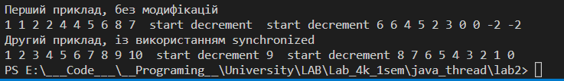

Вище представлені результати виконання двох прикладів.

Логіка коду наступна: створюються 2 потоки які викликають функції Increment,decrement по 5 разів кожну. Отже значення змінної після інкременту повинна складати 10, а після декременту – 0.

В першому прикладі не використовується synchronized, а отже методи одночасно звертаються до змінної і виходить неправильний, різний або неочікуваний результат.

А в другому прикладі використовуються синхронізовані функції, тому проблеми не виникають.

В третій частині потрібно було створити клас із двома лічильниками. При виводі їх на екран - перший я підписав буквою «с», а другий «х».

